**27.01. – Dan sjećanja na holokaust i sprječavanje zločina protiv čovječnosti**

Dana 27.siječnja svake se godine obilježava Dan sjećanja na holokaust i sprječavanje zločina protiv čovječnosti. Tog se dana želi podsjetiti na sve žrtve nacističkih režima tijekom Drugog svjetskog rata.

Holokaust je sustavan i organiziran progon Židova, koje su počinili Treći Reich i njihovi saveznici od 1933. do 1945.godine. Dana 27.01.1945.godine sovjetska vojska – Crvena armija oslobodila je zatočenike u zloglasnom logoru Auschwitzu, pa se toga dana obilježava Dan sjećanja na holokaust.

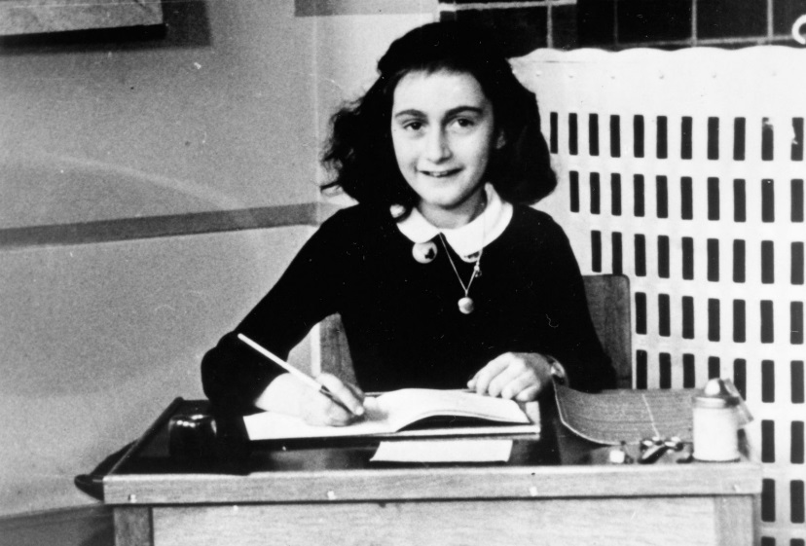

Anne Frank simbol je borbe ne samo protiv nacizma nego i protiv nečovječnosti u svakom obliku. Ona je djevojčica za koju zna cijeli svijet i nje se prisjećamo na Međunarodni dan sjećanja na žrtve holokausta.

Anne Frank bila je djevojčica (13 godina) kada je počela pisati svoj dnevnik, ali njezine riječi i misli pokazuju izuzetnu zrelost i pamet. Anne je pisala o životu, ljubavi, dobroti, a i u najtežim trenucima nije izgubila pozitivan i optimističan duh.

Prisjećamo se citata i riječi koje ne blijede, štoviše, kako vrijeme prolazi, zvuče sve snažnije i mudrije. Riječi protiv kojih svako zlo gubi bitku.

***⮚Kako je divno to da nitko ne mora čekati ni trenutak da bi počeo svijet činiti boljim.*  
*⮚Ljudi ti mogu reći da začepiš, ali to te ne sprječava u tome da imaš vlastito mišljenje.***

***⮚Sjeti se sve ljepote koja je oko tebe i budi sretan.***

**⮚Veličina čovjeka ne leži u bogatstvu i moći, nego u karakteru i dobroti. Ljudi su samo ljudi, i svi ljudi imaju mane i nedostatke, ali svi se mi rodimo dobri.  
⮚Svatko tko je sretan, činit će i druge sretnima.**

***⮚Duboko u sebi, mladi su usamljeniji od starijih.***

***⮚Zašto neki ljudi moraju gladovati, dok u drugim dijelovima svijeta postoji višak? Oh, zašto su ljudi tako ludi?***

***⮚* Roditelji mogu dati dobar savjet ili usmjeriti dijete na pravi put, ali konačno formiranje nečijeg karaktera leži u njegovim vlastitim rukama.**Zar nisu ovo riječi koje i danas vrijede? Promislite o tome!

Učenici 7. i 8. razreda su u online nastavi pobliže upoznati sa obilježavanjem Dana sjećanja na holokaust.

Ružica Cigula, učiteljica Povijesti